

**LABERINTOS**

Desarrolladores: Kenneth Orozco Ramírez - Andrey Sánchez Delgado Jose P. Quesada Perez



14 de junio de 2015

Contenido

Descripción general………………………………………………………………………………. 3

Inicio de la aplicación……………………………………………………………………………. 4

Generación del laberinto………………………………………………………………………. 5

Movimiento del fantasma…………………………………………………………………….. 6

Recoger objetos……………………………………………………………………………………. 7

Tiempo límite de juego…………………………………………………………………………. 8

Siguiente nivel………………………………………………………………………………………. 9

Ayuda…………………………………………………………………………………………………... 10

**Descripción General**

Este segundo proyecto se basa en un juego en el cual una determinada figura, que en nuestro caso es un fantasma, se desplaza en un laberinto; esto es una estructura intencionalmente compleja formada por encrucijadas con el propósito de confundir a quien se adentre en él.

El objetivo de este juego es hacer que el fantasma se mueva en todo el laberinto con el fin de encontrar la salida del mismo; esto no puede ser posible sin antes haber recogido una cantidad determinada de manzanitas puestas a lo largo de la estructura.

El jugador cuenta con una cantidad de tiempo determinado para poder recoger todas las manzanas y salir por una vía indicada, en caso de que el jugador logre hacer lo anterior en un tiempo menor al establecido, el mismo se va a acumular para el siguiente laberinto.

Además se pasará a un siguiente nivel cuando se logre salir de un laberinto; este nuevo nivel contendrá un laberinto de mayor tamaño y por ende de una dificultad mayor a la anterior, asimismo la cantidad de objetos a recoger aumenta y el tiempo disponible disminuye.

Durante el recorrido del jugador a través del laberinto, éste tiene la posibilidad de solicitar “ayuda”. Esta ayuda se da a cambio de alguna penalización de tiempo. Esta solicitud le muestra al jugador la ruta más corta para llegar desde la posición actual del jugador hasta su salida.

El juego no tiene fin, simplemente este sigue aumentando su dificultad hasta que el jugador no pueda lograr el objetivo en una determinada situación.

**Inicio de la aplicación**

El manejo y entendimiento de la aplicación es bastante simple. Al iniciar el programa el usuario empieza con un laberinto de un tamaño inicial definido por el grupo y una posición actual del jugador representado en este caso por una tortuga, la cual se va a encontrar inicialmente en la esquina superior izquierda.

**Pantalla inicial**

**Generación del laberinto**

En la siguiente imagen podemos observar en la consola, la manera en que se genera el árbol de expansión para generar el laberinto, en el cual se agregan arcos extra para que haya múltiples rutas para llegar a cualquier destino dentro de la estructura.

Aquí podemos observar una cantidad determinada de nodos con sus respectivas conexiones dentro del grafo.

El algoritmo utilizado para generar el árbol de expansión es el algoritmo de Prim.

Consola

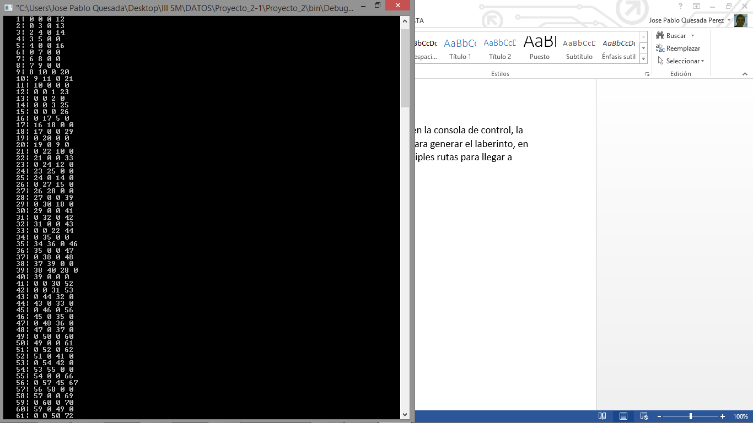

**Movimiento del fantasma**

El jugador mueve el fantasma por medio de las flechas del teclado a través de todo el laberinto en busca de los objetos a recoger y finalmente la salida del laberinto.

La tortuga no podrá atravesar una pared, de esta manera si se llega se debe encontrar otras rutas en caso de que no haya salida en un punto en el laberinto.

**Recoger objetos**

El jugador debe recoger una cantidad determinada de objetos, los cuales aparecen a lo largo del laberinto, de lo contrario el usuario no puede salir de la estructura.

De igual manera la salida va a aparecer en la esquina inferior derecha, ya que el usuario comienza a jugar con la tortuga posicionada al otro extremo del laberinto y esto hace que el camino hacia la salida sea más largo.

**Tiempo límite del juego**

En cada laberinto, el usuario tiene un límite de tiempo para recoger los objetos y llegar a la salida. El tiempo establecido inicialmente es de 2 minutos. En caso de que el jugador no lograse el objetivo del juego en esa cantidad de tiempo, el programa termina. De lograrlo de forma efectiva, el tiempo de sobra se sumará al tiempo disponible para el siguiente laberinto.

**Siguiente Nivel**

Cuando el jugador logra el objetivo de recoger los objetos y llegar a la salida, pasa al siguiente nivel. Al lograr esto, el nivel posterior contendrá un laberinto con mayor dificultad que el anterior, en el cual los objetos a recoger estarán en mayor cantidad y el tiempo disponible de juego será menor.

**Ayuda**

Si al jugador se le complica llegar a la salida del laberinto, el mismo puede pedir ayuda; esta opción posibilita al usuario ver el camino más corto hacia la salida, sin embargo, esta ayuda desaparece de la pantalla una vez que el jugador mueve su posiciona actual, además el utilizar esta opción provoca que se dé una penalización del 30% del tiempo actual.